Véloclub Sint-Dimpna
Geel, juli 2021

Aan bewoners van: Burgstraat, Rijn, St Dimpnaplein, Logen, Groenenheuvel, Roggendries, Mannestraat, Ossestraat, In ’t Eegdeken, Dul, De Zil, deel Xantenstraat, Hollestraat, Stalpaart, Kempstraat, Kooiman en Processieweg

Betreft: Wielerwedstrijden op vrijdag 16 juli 2021
Beste bewoner,

Vrijdag 16 juli 2021 gaan de jaarlijkse wielerwedstrijden door op Sint-Dimpna Geel. Hieronder vindt u de nodige info:

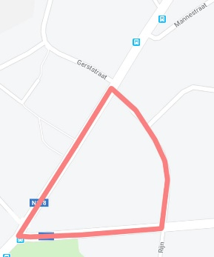
G-koers
- Start: 18u00
- Omloop: Logen, Sint-Dimpnaplein, Rijn, Burgstraat
- Hinder:
  - Stukje Logen-Burgstraat: vanaf 15u garage uitritten afgesloten owv voorbereidende werken
  - Afsluiten omloop vanaf 17u30

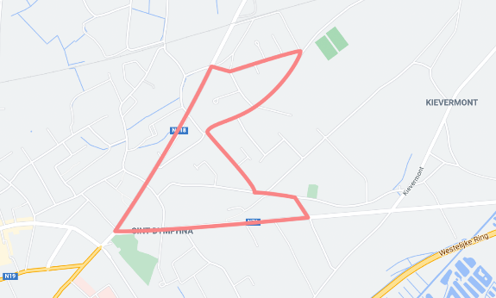
Avondkoers
- Start: 19u00
- Omloop: Logen, Sint-Dimpnaplein, Rijn, Stalpaart, Groenenheuvel, Roggendries, Mannestraat, In’ t Eegdeken
- Hinder:
  - Afsluiten omloop en straten binnen de omloop (Burgstraat, De Zil, deel Xantenstraat, Hollestraat, Kempstraat, Kooiman, Processieweg, deel Stalpaart, Ossestraat en Groenenheuvel) vanaf 18u30 tot einde koers (+-22uur)
  - Oversteek mogelijk via Burgstraat naar Gerststraat en omgekeerd

Wij, organisatoren, bedanken jullie voor jullie begrip en medewerking!

Véloclub Sint - Dimpna

Voorzitter Marc Leysen Antwerpsedries 43 2440 GEEL 0476 53.32.38
Schatbewaarder Ivo Dams Antwerpsedries 56 2440 GEEL 0494 48.38.30
www.sint-dimpna.be

